Метрические книги церквей Тернейского района

В дореволюционной России учетом граждан занималась церковь. Местные приходы записывали факты рождения, крещения, брака и смерти - главных гражданских состояний тех лет. Учет вели в метрических книгах.
Метрическая книга - это церковный журнал актов гражданского состояния.
Даты не были единственной информацией, которую фиксировали в этих книгах. Там были и не менее важные факты - полные имена, национальности, вероисповедание, сословная принадлежность и место жительства.
Метрические книги заполняли священники, обновляя их каждый год.
Таким образом, церковь выполняла важнейшую функцию для демографии и социологии - вела подробный учет граждан. Для каждой семьи они могут стать единственным источником информации о родословной.

В февраля 2002 года Отделом ЗАГС администрации муниципального образования Тернейский район были переданы на хранение в архивный отдел администрации муниципального образования Тернейский район метрические книги Велико-Кемской, Владимиро-Мономаховской, Грингмутовской, Михайло-Архангельской и Первой Походной православных церквей Тернейского района Владивостокской Епархии за 1912–1922 годы: о рождении, бракосочетании, об умерших. Полнота состава метрических книг следующая:
Велико-Кемская церковь - 2 метрические книги:
- о бракосочетавшихся и об умерших за 1914 год – книга полная;
- о бракосочетавшихся и о родившихся за 1921 год – книга частичная (отсутствует 3 раздел- об умерших)
Владимиро –Мономаховская церковь – 2 метрические книги:
- о родившихся за 1912 год – книга полная
- о родившихся и об умерших за 1915 год – книга частичная (отсутствуют: раздел 2 –полностью о бракосочетавшихся и раздел 3 -частично об умерших, в наличии регистрация за сентябрь-декабрь)
Грингмутовская церковь- 1 метрическая книга:
- о родившихся, бракосочетавшихся и умерших за 1914 год - книга полная
Михайло-Архангельская церковь – 2 метрические книги:
- о бракосочетавшихся за 1913,1914, 1917-1922 годы – книга полная
- о родившихся и об умерших за 1916 год - частичная (отсутствует 2 раздел – о бракосочетавшихся)
Первая Походная церковь – 1 метрическая книга:
- о родившихся, бракосочетавшихся и умерших за 1912 год - книга частичная (отсутствуют с 9-30 листы раздела 1 – о родившихся).
В записях метрических книг есть буквы старославянской кириллицы.

О чем написано в метрических книгах церквей Тернейского района

Раздел «О родившихся»
В первом разделе метрической книги записывали имена младенцев, даты их рождения и крещения. Обязательно указывали имя священника, который крестил ребёнка, и место проведения обряда. О родителях и крёстных информации было гораздо больше: имена, фамилии и отчества, место жительства, вероисповедание.

Так. в метрической книге Владимиро-Мономаховской церкви за 1912 год имеется следующая запись:
в графе «Счет родившихся Женска пола» записано 5
в графе «Месяцъ и день» записано Мартъ
в графе «рожденiа» записано 18
в графе «крещенiа» записано 23,
в графе «Имена родившихся» записано Клавдiя,
в графе «Званiе, имя, отчество, и фамилiя родителей, и какого въроисповъданiя» записано Кр. Изъ переселенцев Симбирской губ. Тогоже уъзда Приморской обл. Ольгинского уъзда Маргатитовской вол. Дер.Макаровки Евфимий Афанасiевъ Сигаевъ и закон.жена его Марiя Афанасiева, оба православ.въроисповъданiя»,
в графе «Званiе, имя, отчество и фамилiя воспрiемникwвъ» записано Кр. Приморской обл. Ольгинского уъзда Маргатитовской вол. Дер.Макаровки Тимофей Феодуловъ Гутовъ и жена кр.тойже обл.уезда волос.и деревни Дарiя Jустинова Костенова, в графе «Кто совершалъ таинство крещенiя» записано Jеромонахъ Александръ» так в документе
в графе «Кто совершалъ таинство крещенiа» записано Jеромонахъ Александръ.

Далее представлены фото раздела «О родившихся» из метрических книг церквей Тернейского района.
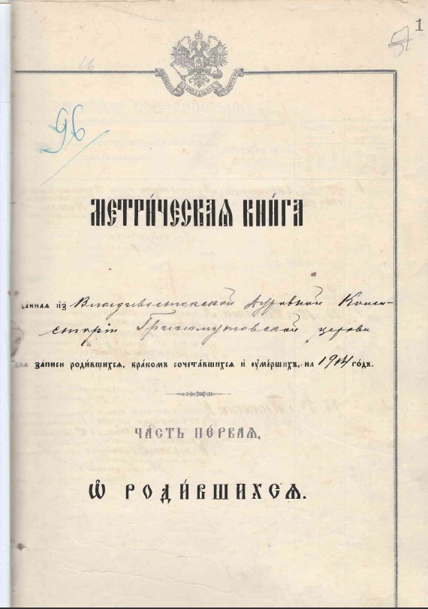

Левый разворот метрической книги
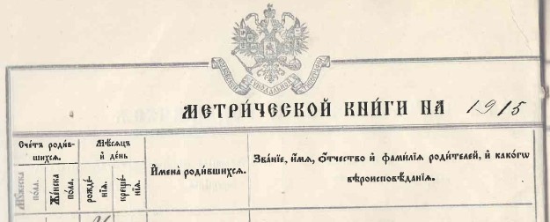
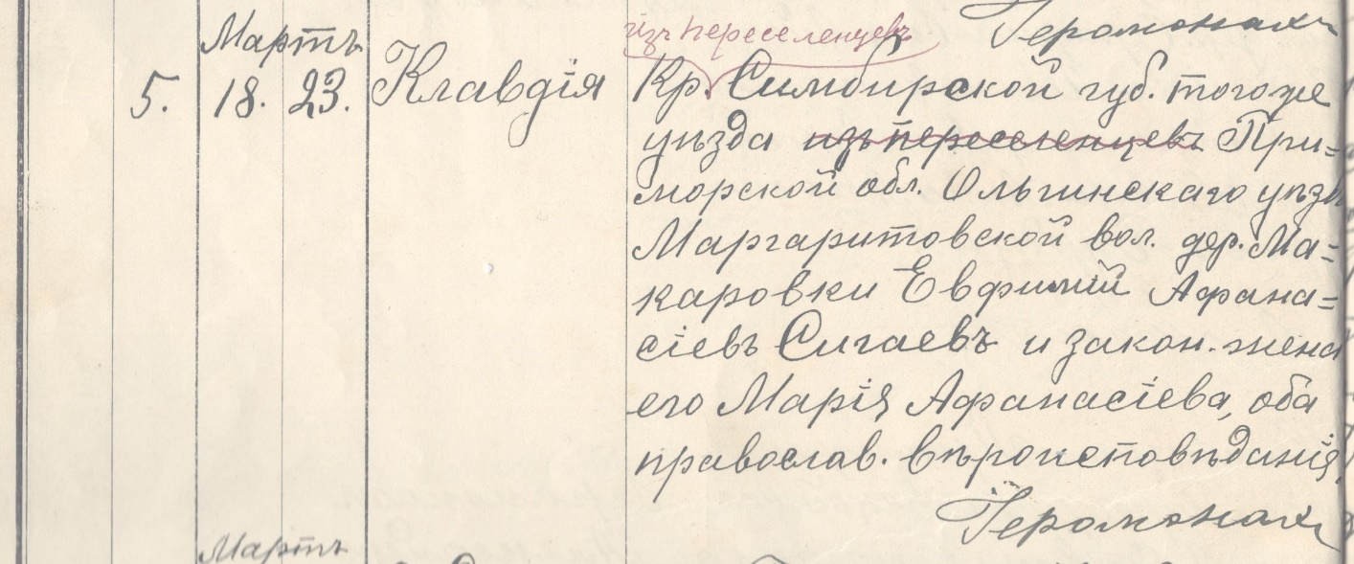
Правый разворот метрической книги
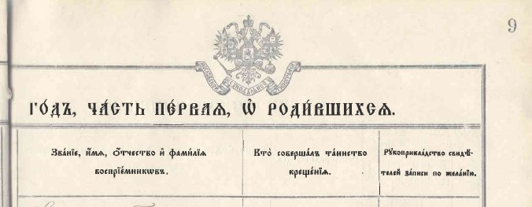
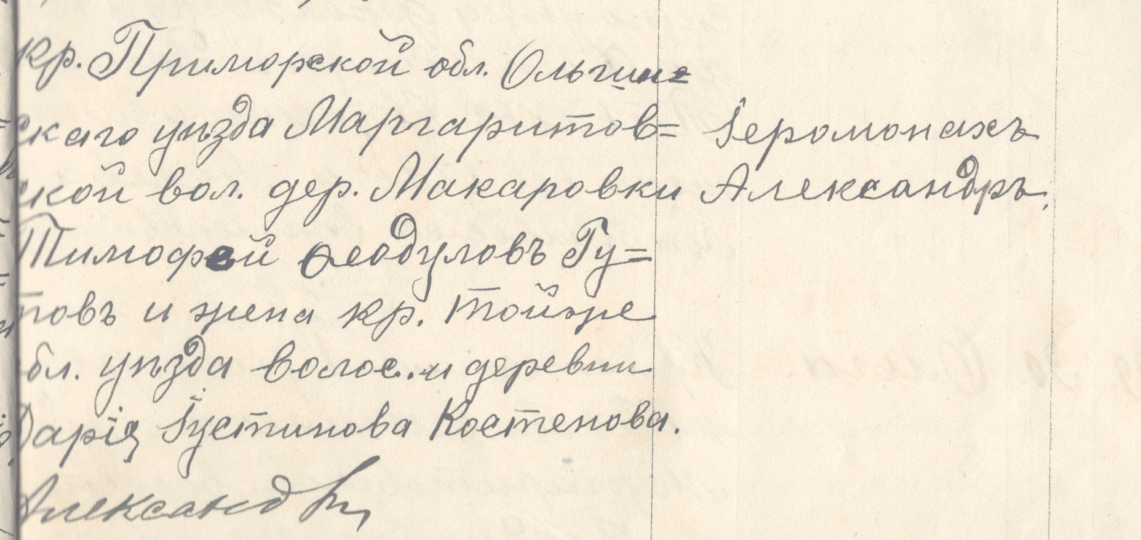

Раздел «О бракосочетавшихся»

Этот раздел заполняли наподобие первого. Фиксировали информацию о женихе, невесте и свидетелях: имена, фамилии и отчества, место жительства, сословная принадлежность, вероисповедание, возраст. На каждого супруга указывали, какое для него это по счету венчание: первое, второе и т.д. Имя священника, венчавшего новобрачных, также указывали.

Так. в метрической книге Велико-Кемской церкви на 1921 год. Часть вторая, о бракосочетавшихся имеется запись:
в графе «Счет браков» записано 4
в графе «Месяц и день» записано февраль 27
в графе «Звание, имя, отчество, фамилия и вероисповедание жениха и которым браком» записано Села Великой Кемы гр-н Гавриил Иосифович Седойкин, православный, вторым браком,
в графе «Лета жениха» записано 29
в графе «Звание, имя, отчество, фамилия и вероисповедание невесты и которым браком» записано Селения Алексеевки гр-ка Анна Василиевна Лоскуткина, православная, вторым браком
в графе «Лета невесты» записано 28
в графе «Кто совершал таинство» записано Священний Антоний Масловский
в графе «Кто были поручители» записано По женихе: Села Великой Кемы гр-не Иван Семенович Гераськин и Михаил Степанович Тулзаков. По невесте: Села Великой Кемы гр-не Василий Васильевич Краснополов и Василий Степанович Тулзаков.

Далее представлены фото раздела «О бракосочетавшихся» из метрических книг церквей Тернейского района.
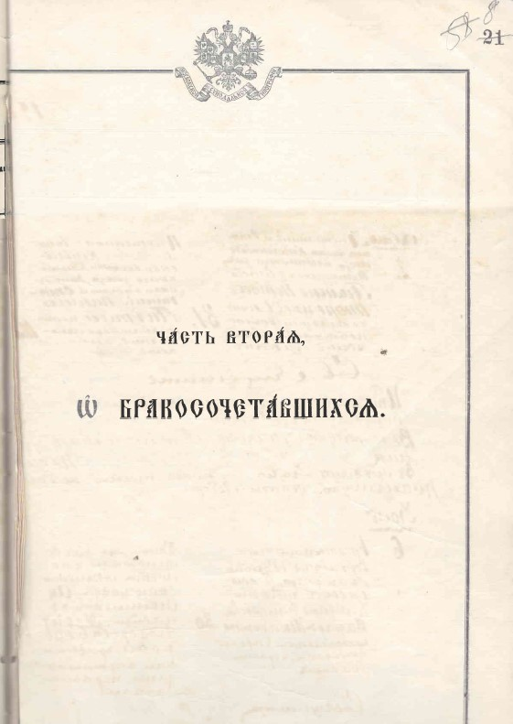

Левый разворот метрической книги
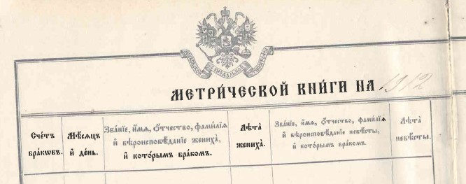

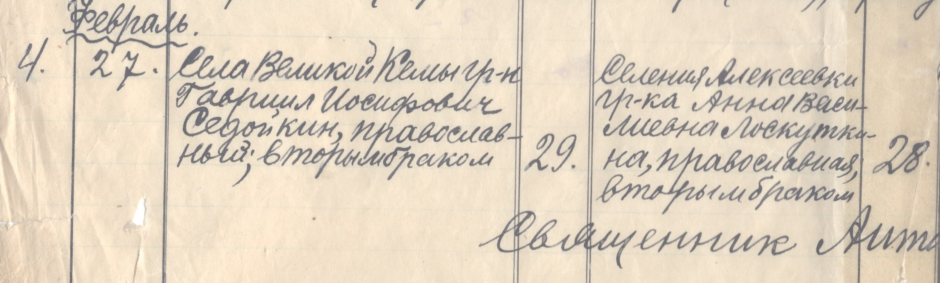

Правый разворот метрической книги
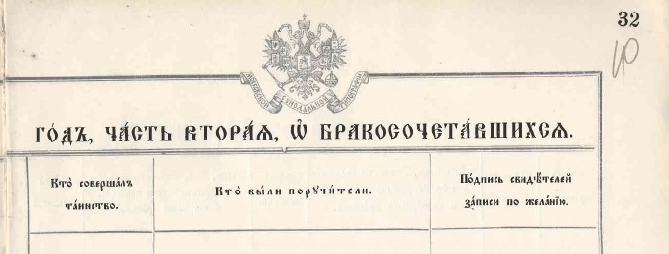

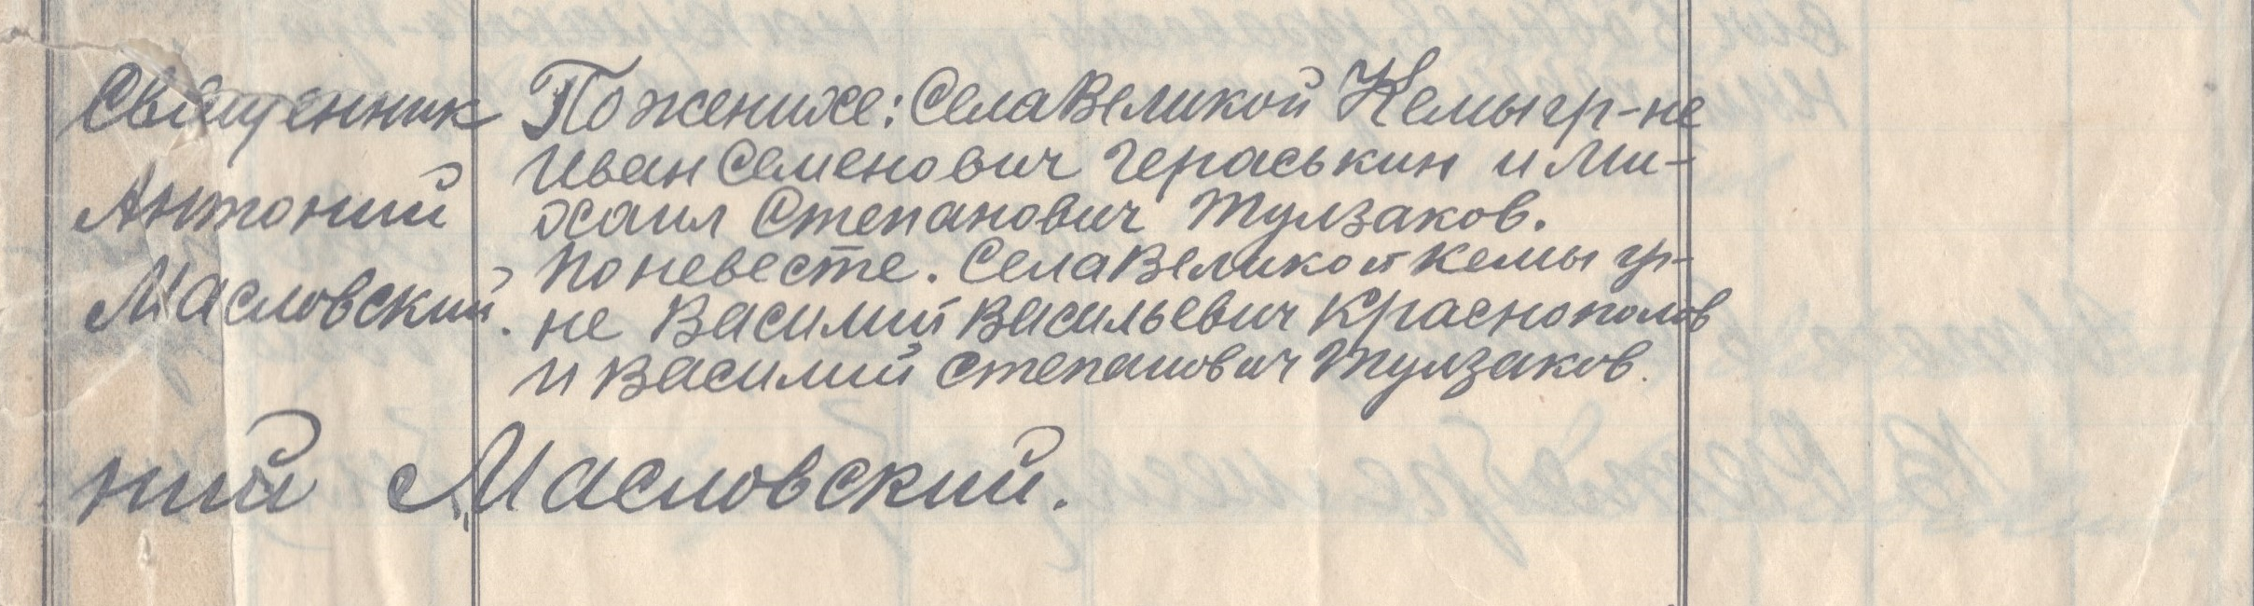

Также, в разделе «О бракосочетавшихся» имелись сведения о брачном обыске.
Брачный обыск - это письменный акт, содержащий определённые сведения о людях, собирающихся венчаться в церкви, и устанавливающий отсутствие препятствий к совершению их брака.
Прежде чем заключить брак, будущие супруги должны были подтвердить свои намерения, а священнослужители устанавливали путем их опроса отсутствие препятствий к совершению брака. Опрос проводился до бракосочетания. Результаты опроса составляли текст документа "Обыск брачный", который подписывался священнослужителем и свидетелями со стороны жениха и со стороны невесты.
В связи с высокой смертностью в Российской империи не только новорожденных, малолетних, но и взрослых членов семей, было широко распространено вдовство. Церковь разрешала второй и третий брак в связи со смертью супруга, при этом в брачном обыске всегда указывали их количество - второй или третий брак.

Так. в метрической книге Первой Походной церкви Владивостокской Епархии Ольгинского уезда Михаило-Архангельская церковь за 1913-1922 годы имеется запись:
Лицевая сторона листа в метрической книге
«Обыскъ брачный» 1917-го год Jюля третьего дня (зачеркнутая запись «По указу его императорского величества»)
Михаило-Архангельской церкви, в селе Великая Кема, Владивостокской Епархии, Ольгинского уезда
Священной-церковнослужители производили обыскъ желающих вступить въ бракъ, й ŵказалось следующее:
а) Женихъ крестьянин деревни Самарги, Приморской области, Ольгинскаго уеъзда, Тихон Иванович Кузуб, православного веъроисповедания жительствует въ деревниъ Самаргъ, приписном приходеъ Михаило-Архангельской церкви в селении Великая Кема
б) Невеъста - дочь крестьянина деревни Самарги, Приморской области, Ольгинского уеъзда, Матрона Ɵеодосивна Лоскуткина, православного веъроисповедания, жительствовала донынеъ въ деревнеъ Самаргъ, приписном приходеъ Михаило-Архангельской церкви в селении Великая Кема
г) возрастъ к супружеству имъютъ совершенный, а именно: женихъ тридцать пять летъ, а невеста восемнадцать летъ и оба находятся въ здравомъ уме
д) Родства между ними духовнаго или плотскаго родства и свойства, возбраняющего по установлению св.церкви бракъ, никакого нетъ
е) Женихъ холостъ, а невеста девица
s) Къ бракосочетанию приступают они по своему взаимному согласию и желанию, а не по принуждению, и на то имеютъ (записи нет)
з) По троекратному оглашению, сделанному въ назначенной церкви, препятствия къ сему браку никакого никем не набавлено
и) Для удостоверения безпрепятственности сего брака представляются письменные документы: (записей нет).
В других записях брачного обыска встречаются записи предоставленных документов: Жениха свидетельства о выполненной воинской повинности, выданное команд.2 Владив.Кропост.Артил.полка 21 окт. 1916 г. № 9547-м (по надлежащей отметки возвращено) и копия метрической выписки о рождении невесты, паспорт Ключевского Волостного Правления от 22 ноября 1916 года № 227.

Обратная сторона листа в метрической книге
Ɵ) Посему бракосочетание назначенных лицъ предположено совершить въ вышеупомянутов церкви, сего 1917 года, Jюля третьего дня
В узаконенное время, при постороннихъ свидетеляхъ
i) Что все показанное здесь о женихе и невесте справедливо, в томъ удостоверяют своей подписью как они сами, так и по каждому поручители, съ темъ, что если что окажется ложным, то подписавшиеся повинны за то суду по правилам церковным и по законамъ гражданским.
Женихъ Участка Самарги, Приморской области, Ольгинского уезда крестьянин Тихонъ Ивановичъ Кузубъ
Невеста Участка Самарги, Приморской области, Ольгинского уезда, дочь крестьянина Матрона Феодосиевна Лоскуткина
Поручители по жениху: Участка Самарги, Приморской области, Ольгинского уезда, крестьяне Михаил Алекси (не разборчиво записано, не поддается прочтению), Дмитрий Семенавичъ Ковалевъ
Поручители по невесте: Участка Самарги, Приморской области, Ольгинского уезда, крестьяне Лаврентий Григорьевичъ Далбилкинъ и Макаръ Василивъ Горбачовъ
Производили обыск: Священник Антоний Масловский

Далее представлены фото раздела «О бракосочетавшихся» из метрических книг церквей Тернейского района «Обыск брачный».

Лицевая сторона листа в метрической книге
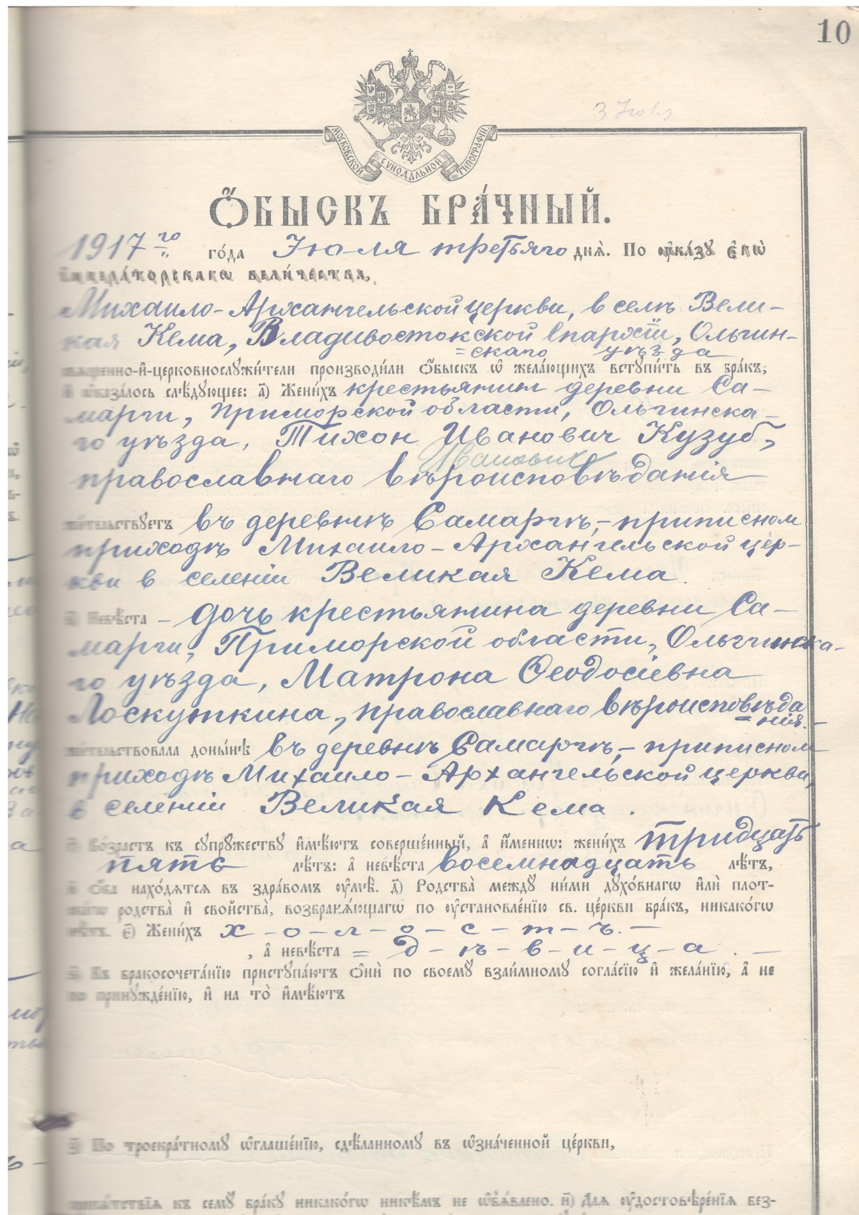

Обратная сторона листа в метрической книге
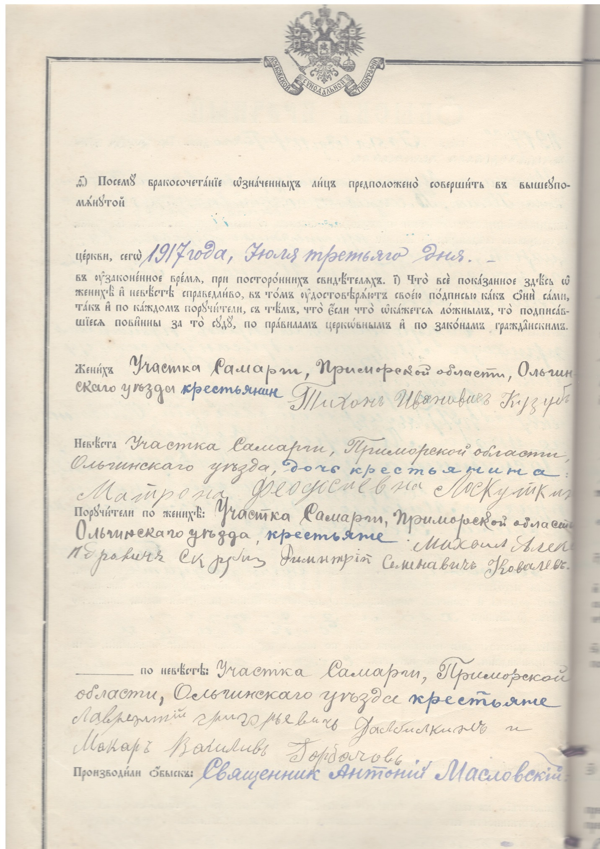

Раздел «О умерших»

Когда человек умирал, церковь фиксировала практически те же данные, что и при рождении или браке: имя, фамилия и отчество, место жительства, сословная принадлежность, вероисповедание, причина смерти, место захоронения, возраст.
Если умерший был несовершеннолетним, записывали данные о его отце: имя, возраст, место жительства, сословие.

Так, в метрической книге Первой походной церкви Владивостокской епархии Ольгинского уезда Владимиро-Мономаховской церкви за 1915 год имеется следующая запись:
в графе «Счетъ умерших Мужеска» записано 10
в графе «Месяцъ и день» записано Ноябрь
в графе «смерти» записано 3
в графе «погребения» записано 5,
в графе «Званiе, имя, отчество, и фамилiя умершего» записано Крестьянин Приморской области, Ольгинского уезда, Ключевской волости дер.Владимиро-Мономаховки Кондратъ Ананьевъ Князюкъ
в графе «Лета умершего Мужеска» записано 49
в графе «От чего умер» записано от язвы желудка и хронического катара кишекъ
в графе «Кто совершал погребение и где погребен» записано Священник Иоан Сурминский съ и.д. псаломщика Jоанномъ Кириченко на отведенном кладбище при рудниках Акц.Гор.Общ. Тетюхэ, удостоверение рудничной больницы за № 290.

Далее представлены фото раздела «Об умерших» из метрических книг церквей Тернейского района.
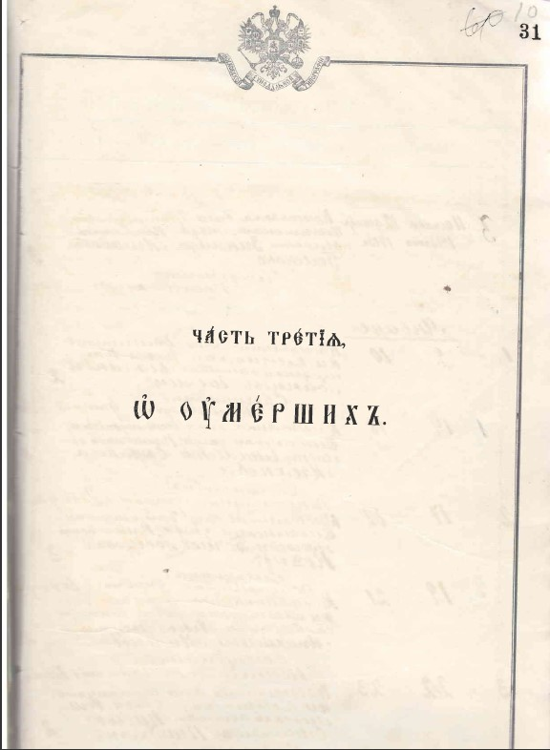

Левый разворот метрической книги
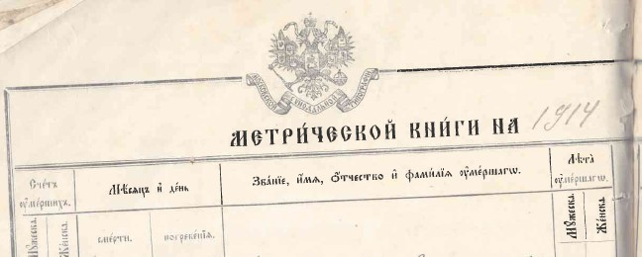
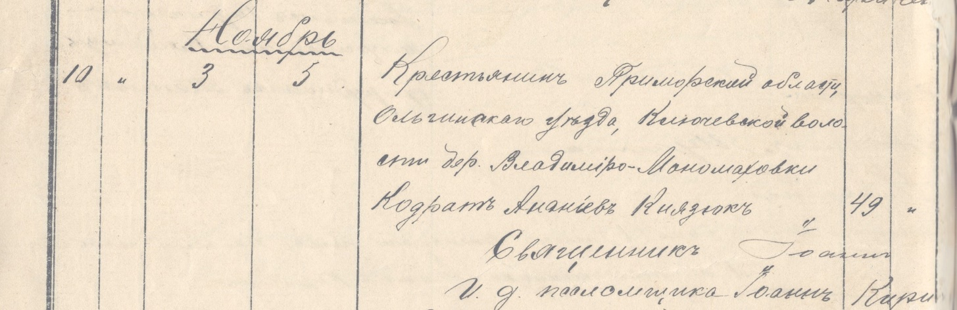
Правый разворот метрической книги
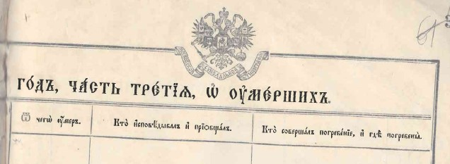

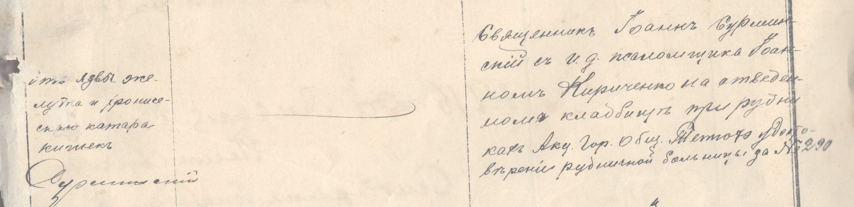

В публикации использованы метрические книги Тернейского района фонда № 90, предисловие к описи № 1 дел постоянного хранения, дела №№ 1 – 8, предоставлены сканы записей из следующих дел: д.№ 2 л. 1-2, д. №3 л. 3-4, д. № 4 л. 35-36, д.№ 6 л. 10.

Главный специалист 1 разряда
отдела организационной работы,
муниципальной службы и кадров Т. В. Шардакова
26.03.2024 г.

